Дума Астраханской области депутаты седьмого созыва
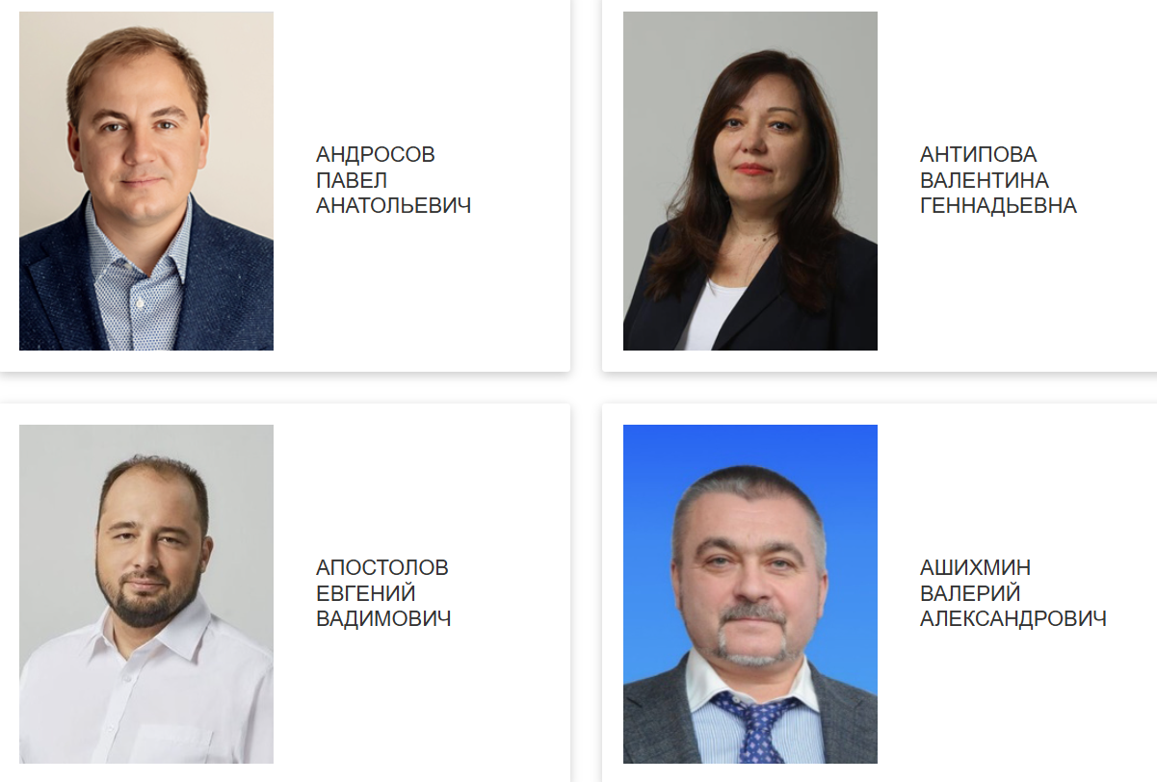
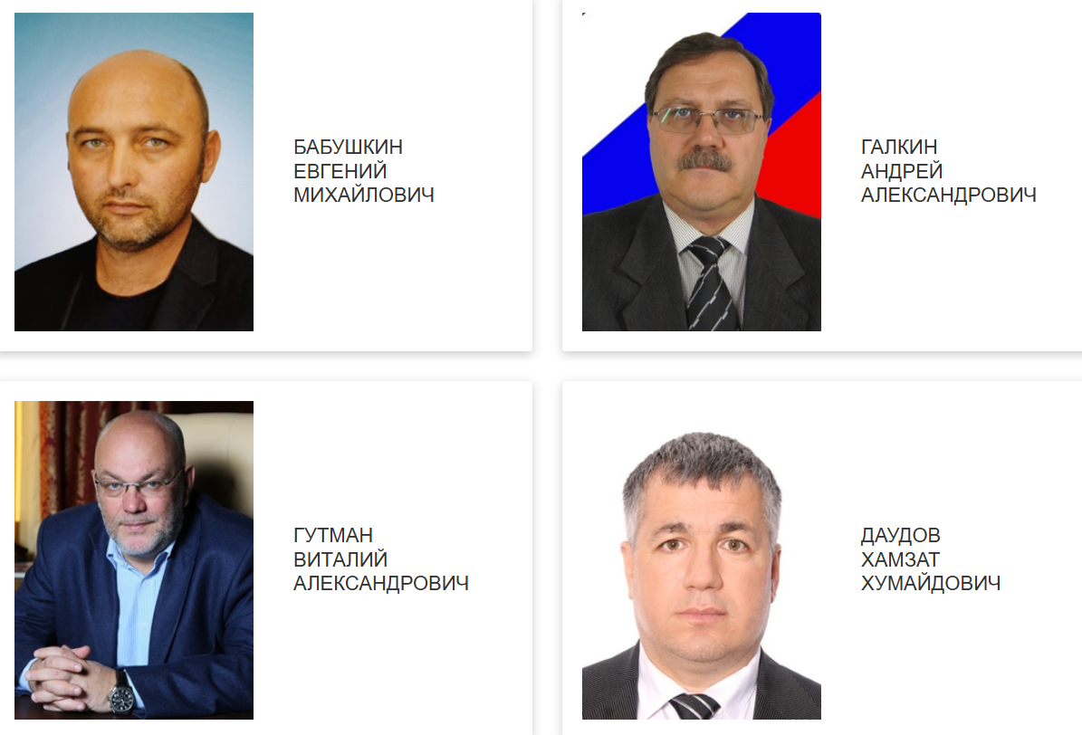
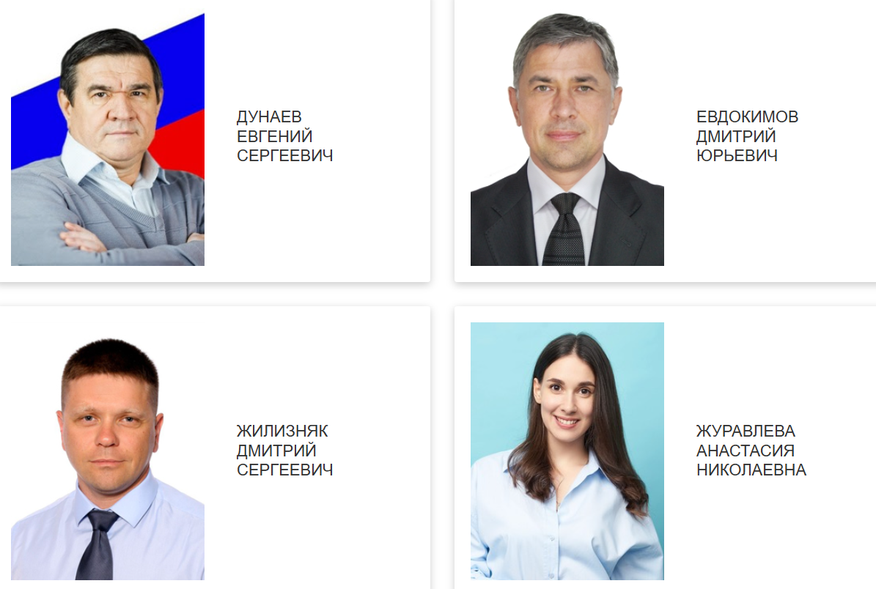
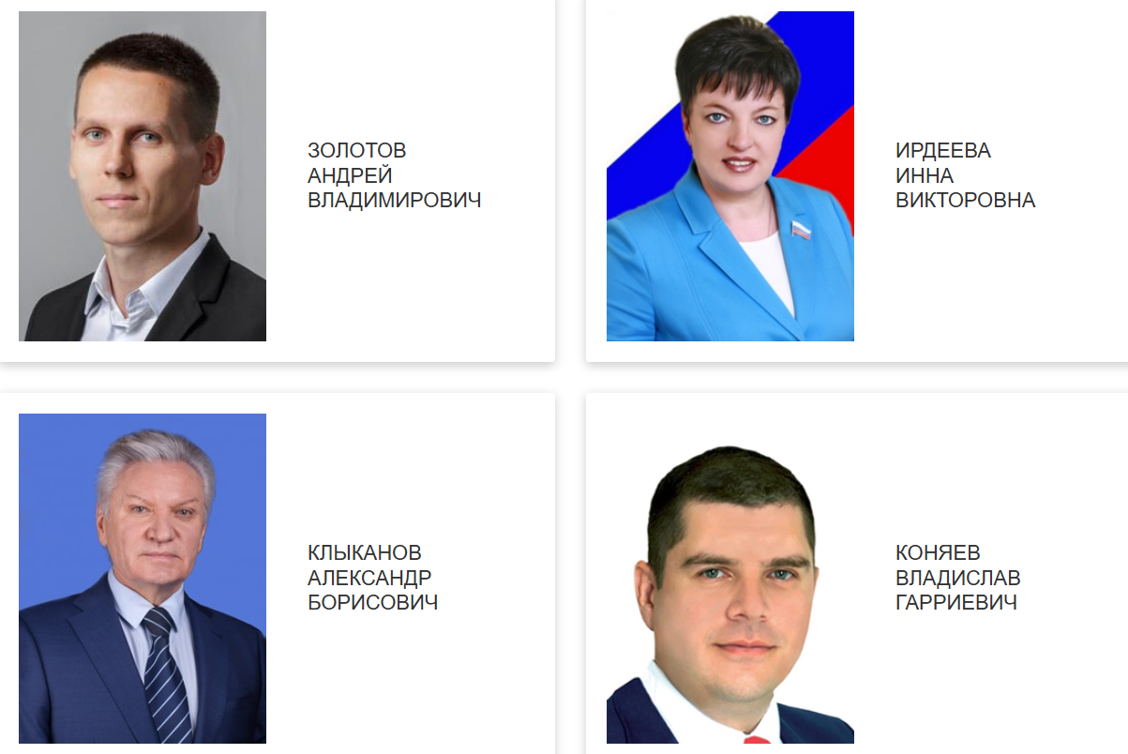
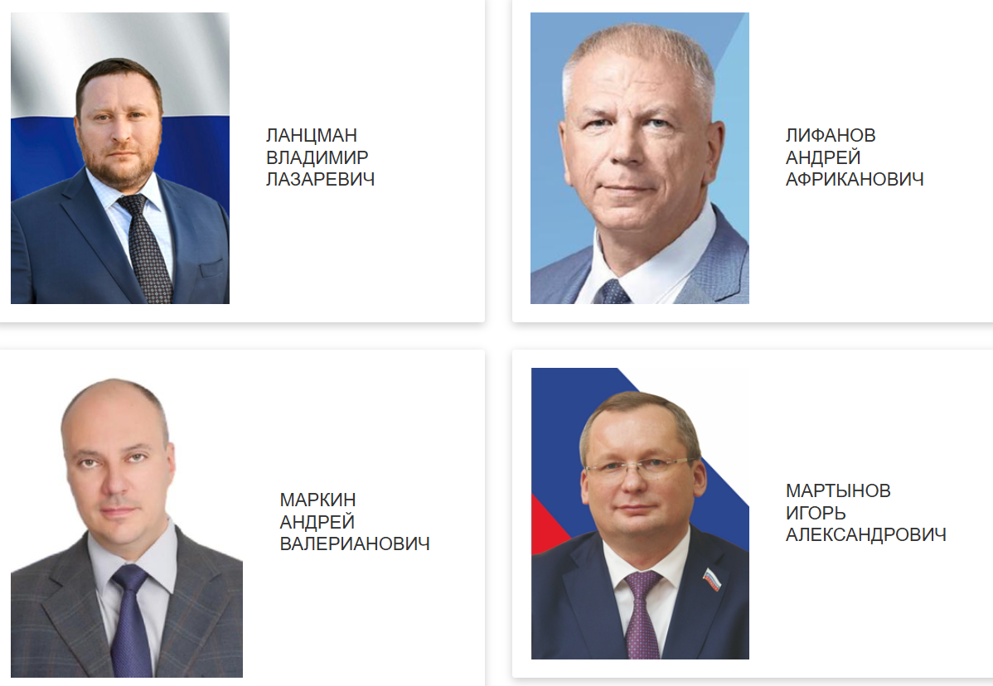
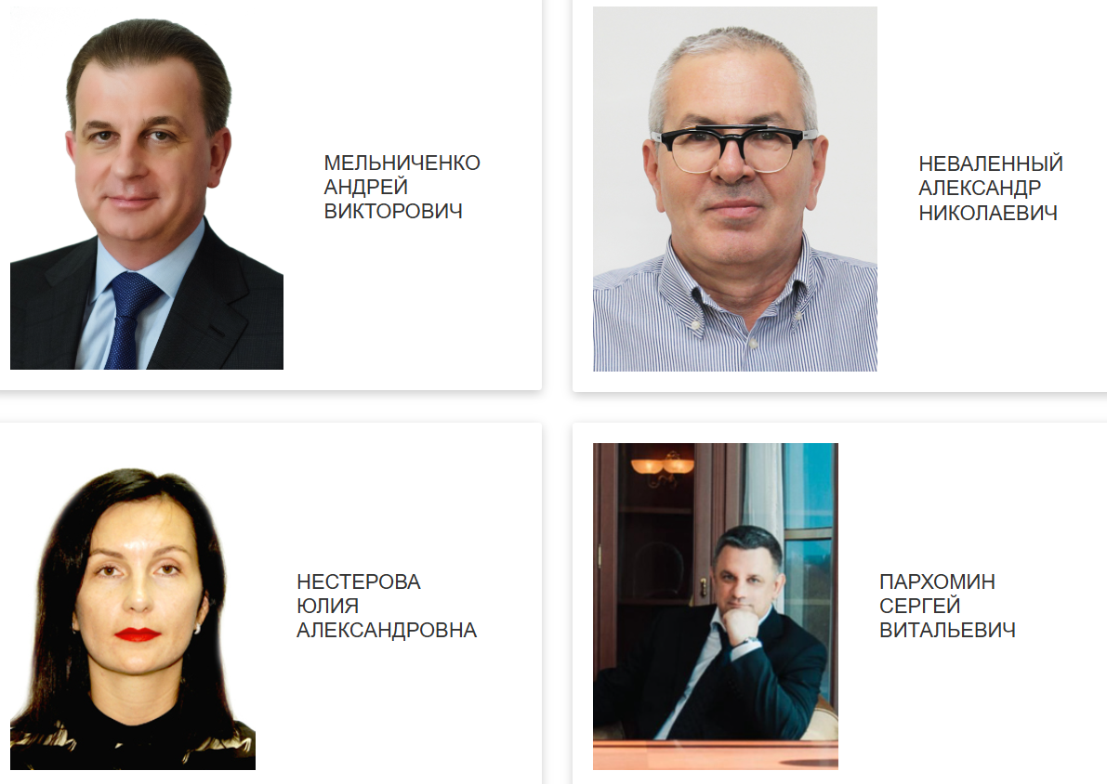
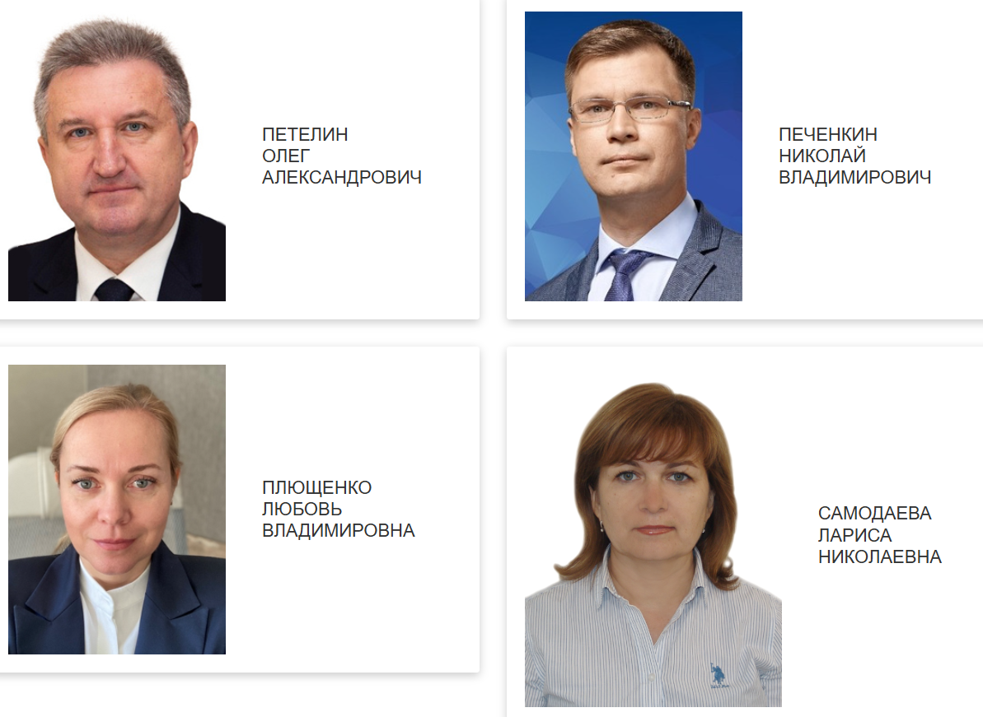
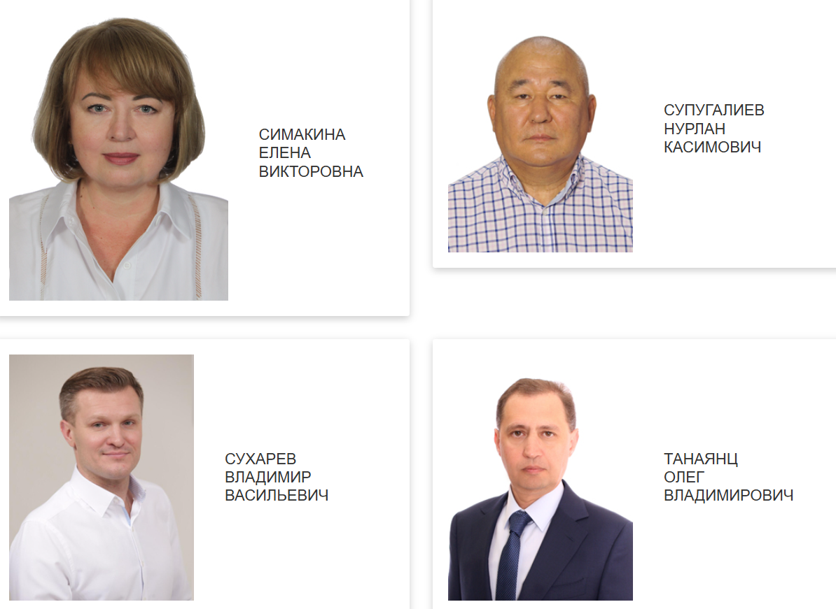
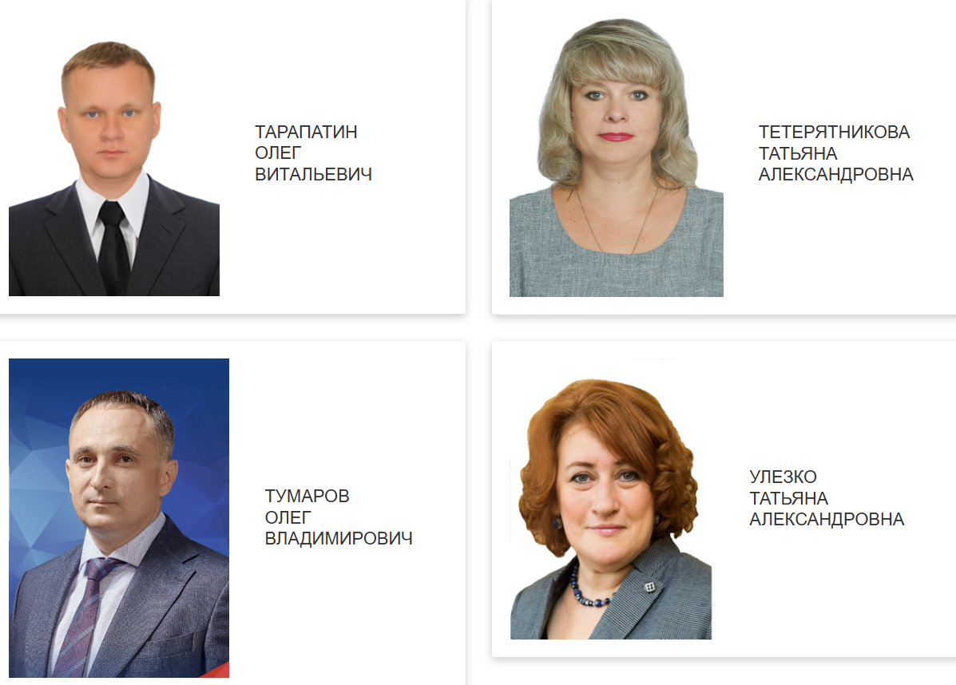
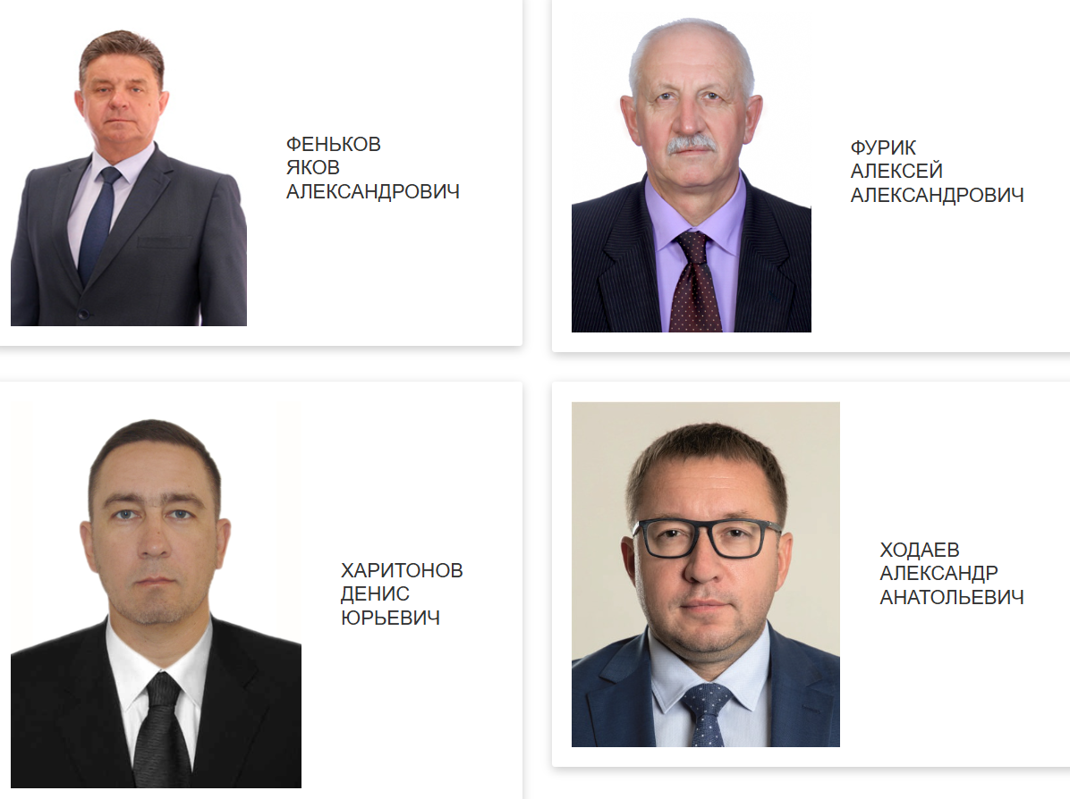
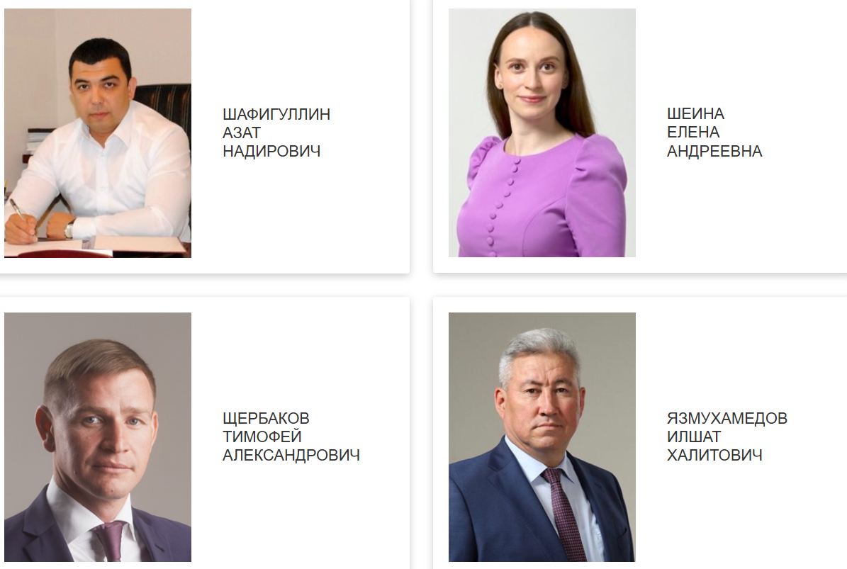

Андросов Павел Анатольевич

Депутат Думы Астраханской области от избирательного объединения "Астраханское региональное отделение партии "ЕДИНАЯ РОССИЯ", региональная группа №8
Родился 12 мая 1986 года в селе Михайловка Лиманского района Астраханской области.
Образование высшее. В 2008 году окончил Астраханский государственный технический университет по специальности «Финансы и кредит». В 2015 году с отличием окончил магистратуру в Астраханском государственном университете по специальности «Агрономия».
Трудовую деятельность начал с 2007 года.
С 2007 по 2011 гг. проработал управляющим у ИП КФХ Андросов Анатолий Павлович.
C 2012 года по настоящее время – глава КФХ, ИП КФХ Андросов Павел Анатольевич.
19 сентября 2021 года избран депутатом Думы Астраханской области седьмого созыва.
Член фракции Всероссийской политической партии «ЕДИНАЯ РОССИЯ».
Член комитета Думы по инфраструктурному развитию и строительству и комитета Думы по экономике и инвестиционной политике.
Сопредседатель Регионального штаба ОБЩЕРОССИЙСКОГО ОБЩЕСТВЕННОГО ДВИЖЕНИЯ «НАРОДНЫЙ ФРОНТ «ЗА РОССИЮ»
Награжден Почетной грамотой Думы Астраханской области

Антипова Валентина Геннадьевна

Депутат Думы Астраханской области от избирательного объединения "Региональное отделение Социалистической политической партии "СПРАВЕДЛИВАЯ РОССИЯ-ПАТРИОТЫ-ЗА ПРАВДУ" в Астраханской области", региональная группа № 8
Родилась 20 июня 1968 года в г. Астрахани.
Образование высшее. В 1993 году окончила Астраханский ордена Почета государственный педагогический институт им. С.М. Кирова по специальности «История» с присвоением квалификации «Учитель истории и общественно-политических дисциплин».
В 2008-2009 годах прошла профессиональную переподготовку в рамках Президентской программы подготовки управленческих кадров по программе «Региональный менеджмент: технологии управления развитием компаний и территорий».
В мае 2010 года закончила аспирантуру Российской академии государственной службы при Президенте РФ и успешно защитила кандидатскую диссертацию.
Кандидат политических наук.
С 1994 по 2000 год работала специалистом по социальной работе в Центре социального обслуживания населения Трусовского района г. Астрахани.
В 2000 году избралась депутатом Городского Совета города Астрахани.
С 2001 по 2004 годы работала на постоянной основе заместителем председателя комиссии Городского Совета города Астрахани по экономике и городскому хозяйству, председателем комиссии Городского Совета города Астрахани по экономическому развитию малого и среднего бизнеса.
С декабря 2004 г. по март 2012 г. работала руководителем аппарата Городской Думы муниципального образования «Город Астрахань».
С 2010 года по настоящее время занимается преподавательской деятельностью.
С 2010 по 2012 год работала в Астраханском инженерно-строительном институте.
С 2012 года по настоящее время преподает в ФГБОУ ВО «Астраханский государственный университет» на кафедре государственного и муниципального управления, учёта и аудита.
С 2019 по октябрь 2021 года работала в администрации муниципального образования «Лиманский район» полномочным представителем Главы администрации Лиманского района в органах государственной власти и местного самоуправления.
19 сентября 2021 года избрана депутатом Думы Астраханской области седьмого созыва.
Член фракции Социалистической политической партии «СПРАВЕДЛИВАЯ РОССИЯ – ПАТРИОТЫ – ЗА ПРАВДУ».
Председатель комиссии Думы по Регламенту и депутатской этике. Председатель комиссии по контролю за достоверностью сведений о доходах, об имуществе и обязательствах имущественного характера, представляемых депутатами Думы Астраханской области. Член комитета Думы по законотворческой деятельности и комитета Думы по экономике и инвестиционной политике.
Почётный донор России.
Ветеран труда.

Апостолов Евгений Вадимович

Депутат Думы Астраханской области от одномандатного избирательного округа № 12

Родился 8 октября 1982 года в г. Астрахани.
Образование высшее. В 2004 году окончил Московский государственный университет экономики, статистики и информатики, присвоена квалификация «Экономист». В 2012-2013 годах проходил профессиональную переподготовку в Южно-Российском гуманитарном институте по специальности «Юриспруденция».
С 1996 по 2004 год работал в коммерческой структуре в сфере торговли.
С 2004 по 2006 год трудился в агентстве недвижимости.
С 2006 по 2009 год замещал различные должности в администрации Кировского района города Астрахани: от начальника жилищного отдела до заместителя главы администрации по организационно-массовой работе.
С 2009 по 2010 год работал в ООО «ФПК «Дельта».
В 2010 -2017 гг. — первый заместитель министра физической культуры и спорта Астраханской области.
С 2018 года — по настоящее время — заместитель директора ООО «ФПК «Дельта» ломбард».
В 2020 году избран депутатом Городской Думы МО «Город Астрахань» седьмого созыва.
19 сентября 2021 года избран депутатом Думы Астраханской области седьмого созыва.
Член фракции Всероссийской политической партии «ЕДИНАЯ РОССИЯ».
Заместитель председателя комитета Думы по законотворческой деятельности и член комитета Думы по социальной политике.
Награжден Почетной грамотой Губернатора Астраханской области, Благодарностью министра спорта Российской Федерации, президентской грамотой за вклад в подготовку и проведение XXII Олимпийских игр.

Ашихмин Валерий Александрович

Депутат Думы Астраханской области от одномандатного избирательного округа № 11

Родился 28 мая 1963 года в г. Москве
В 2000 году окончил Всероссийскую государственную налоговую академию (ВГНА Государственной налоговой службы России) по специальности «Юриспруденция в налогообложении», присвоена квалификация «Юрист – Специалист».
В 2016 году окончил Российский государственный университет физической культуры, спорта, молодёжи и туризма (РГУФК) по специальности «Тренер-преподаватель стрелковых видов спорта».
С 1982 года по 1984 год проходил службу в рядах Советской армии СССР.
С 1984 года по 1994 год работал в ОАО «Первый автокомбинат» им. Г.Л. Краузе на различных должностях: водитель, старший механик автоколонны, технический руководитель автоколонны, начальник службы охраны и безопасности.
В 1994–1995 годах работал в частном охранном предприятии «Золотой дракон» в должности директора.
С 1995 года по настоящее время – Председатель Правления Московской городской организации «Российский союз предприятий безопасности».
С 2011 года по настоящее время – юрист в Обществе с ограниченной ответственностью Частное охранное предприятие «КЛИК».
19 сентября 2021 года избран депутатом Думы Астраханской области седьмого созыва.
Член комитета Думы по законотворческой деятельности и комитета Думы по социальной политике.
Член фракции Всероссийской политической партии «ЕДИНАЯ РОССИЯ».
Президент Общероссийской общественной организации «Федерация спортивного стрелкового многоборья». Спортивный Судья Всероссийской категории. Помощник Председателя Общероссийской общественной организации ветеранов «Российский союз ветеранов». Эксперт Общероссийского народного фонда (ОНФ) по Астраханской области.
Заслуженный тренер России. Мастер спорта России.
Награжден Почетной грамотой Губернатора Астраханской области и Благодарственным письмом Губернатора Астраханской области.

Бабушкин Евгений Михайлович

Депутат Думы Астраханской области от одномандатного избирательного округа № 1

Родился 17 марта 1982 года в г.Петухово Курганской области.
Образование высшее. В 2019 году окончил Астраханский государственный университет по специальности «Педагогика и психология».
С 2005 года руководитель клуба рукопашного боя при МКУК ЗАТО Знаменск «Центр культуры».
В настоящее время занимает должность заместителя начальника команды ведомственной охраны в/ч 47209.
В 2019 году избран депутатом Совета ЗАТО Знаменск шестого созыва.
19 сентября 2021 года избран депутатом Думы Астраханской области седьмого созыва.
Член комитета Думы по законотворческой деятельности и комитета Думы по социальной политике.
Заместитель руководителя фракции Политической партии ЛДПР - Либерально-демократической партии России.
Награжден медалью ордена «За заслуги перед Отечеством» II степени с мечами, нагрудным знаком «Гвардия», Почетной грамотой Совета ЗАТО Знаменск.

Галкин Андрей Александрович

Депутат Думы Астраханской области от избирательного объединения «Астраханское областное отделение политической партии "КОММУНИСТИЧЕСКАЯ ПАРТИЯ РОССИЙСКОЙ ФЕДЕРАЦИИ", региональная группа № 11

Родился 25 февраля 1961 года в г. Камызяке Астраханской области.
Окончил Астраханский медицинский институт им. А.В. Луначарского по специальности «Врач-лечебник».
Трудовой путь начал в 1985 году в Черноярской районной больнице, работал терапевтом, затем врачом скорой помощи.
С 1992 года исполнял функции заведующего отделением скорой помощи ГБУЗ Астраханской области «Черноярская районная больница». В 2005 году дополнительно прошел обучение по специальности анестезиология и реаниматология.
С ноября 2022 года по настоящее время – Генеральный директор общества с ограниченной ответственностью «АВА».
В 1990, 2005 годах избирался депутатом Черноярского сельского совета, в 1990, 2013 годах - Совета муниципального образования «Черноярский район».
18 сентября 2016 года избран депутатом Думы Астраханской области шестого созыва.
13 апреля 2023 года зарегистрирован депутатом Думы Астраханской области седьмого созыва, избранным по единому избирательному округу от избирательного объединения «Астраханское областное отделение политической партии «КОММУНИСТИЧЕСКАЯ ПАРТИЯ РОССИЙСКОЙ ФЕДЕРАЦИИ».
Член комитета Думы по социальной политике и комитета Думы по законотворческой деятельности.
Член фракции политической партии «КОММУНИСТИЧЕСКАЯ ПАРТИЯ РОССИЙСКОЙ ФЕДЕРАЦИИ».
Награжден благодарностью министерства здравоохранения РФ, почетными грамотами Губернатора Астраханской области, Думы Астраханской области, почетными грамотами и благодарственными письмами Главы Черноярского района, Главы с. Черный Яр, министерства здравоохранения Астраханской области, министерства спорта Астраханской области, главного врача ГБУЗ Астраханской области «Черноярская районная больница».

Гутман Виталий Александрович

Депутат Думы Астраханской области от избирательного объединения "Астраханское региональное отделение партии "ЕДИНАЯ РОССИЯ", региональная группа № 3

Родился 14 февраля 1962 года в c. Белицкое Донецкой области.
Образование высшее.
В 1987 г. окончил исторический факультет Астраханского государственного педагогического института по специальности «История» с присвоением квалификации «Учитель истории и обществоведения».
В 2001 г. прошёл переподготовку в Астраханском филиале Волгоградской Академии государственной службы по специальности «Государственное и муниципальное право».
17 февраля 2005 г. в Самарском государственном педагогическом университете защитил диссертацию на соискание ученой степени кандидата педагогических наук по теме «Проектный метод в деятельности органа управления как средство развития территориальной системы образования».
Кандидат педагогических наук.
В 1979–1980 гг. – грузчик-стропальщик в УПТК треста «Астраханводопроизводстрой».
В 1984–1985 гг. проходил службу в рядах Советской Армии.
В 1985–1988 гг. – учитель истории в СОШ № 33.
В 1988–1991 гг. – организатор внешкольной внеклассной воспитательной работы в СОШ № 19.
В 1991–1994 гг. – директор СОШ № 19.
С 1994 по 2002 гг. – начальник отдела дошкольного, общего, дополнительного образования Департамента общего и профессионального образования Администрации Астраханской области.
В 2003–2004 гг. – первый заместитель председателя Комитета по образованию и науке администрации города Астрахани.
В 2004–2005 гг. – председатель Комитета по образованию и науке администрации города Астрахани.
С февраля 2005 г. по июль 2021 г. – министр образования и науки Астраханской области.
19 сентября 2021 года избран депутатом Думы Астраханской области седьмого созыва.
23 сентября 2021 года на первом заседании Думы избран первым заместителем Председателя Думы Астраханской области седьмого созыва.
Председатель комитета по Думы по бюджету и налогам и член комитета Думы по социальной политике.
Член фракции Всероссийской политической партии «ЕДИНАЯ РОССИЯ».
Победитель конкурса «Лидер в образовании – 2005» в номинации «Лидер органов управления образованием».
Награждён нагрудным знаком «Почетный работник общего образования РФ», медалью ордена «За заслуги перед Астраханской областью», Почетным знаком Губернатора Астраханской области «За профессиональные заслуги», Благодарственным письмом Губернатора Астраханской области.

Даудов Хамзат Хумайдович

Депутат Думы Астраханской области от избирательного объединения "Региональное отделение Социалистической политической партии "СПРАВЕДЛИВАЯ РОССИЯ-ПАТРИОТЫ-ЗА ПРАВДУ" в Астраханской области", региональная группа № 15

Родился 28 марта 1977 года в с. Бетти Мохк Ножай-Юртовского района ЧИАССР.
Окончил Казанский институт социальных и гуманитарных знаний по специальности юриспруденция.
В 2018 – 2020 годах обучался в Астраханском государственном университете. Присвоена степень магистра по направлению «Социология политики и международных отношений».
С 2001 года занимается предпринимательской деятельностью.
В 2005-2006 годах работал заместителем руководителя ООО «НЕО-АСТ».
С 2006 по 2008 годы возглавлял ООО «Евразия +».
С 2009 по 2023 год – учредитель, генеральный директор туристической компании ООО Паломнический центр «Медина».
С 2008 по 2011 год помощник депутата Государственной Думы Федерального Собрания Российской Федерации.
В период с 2007 по 2012 год являлся заместителем муфтия Астраханского регионального духовного управления мусульман по вопросам международных отношений.
В 2015 году избирался депутатом Городской Думы муниципального образования «Город Астрахань».
18 сентября 2016 года избран депутатом Думы Астраханской области шестого созыва.
19 сентября 2021 года избран депутатом Думы Астраханской области седьмого созыва.
С 8 сентября 2023 года - Руководитель фракции Социалистической политической партии «СПРАВЕДЛИВАЯ РОССИЯ– ПАТРИОТЫ – ЗА ПРАВДУ» в Думе Астраханской области.
Член комитета Думы по инфраструктурному развитию и строительству и комитета Думы по экономике и инвестиционной политике.

Дунаев Евгений Сергеевич

Депутат Думы Астраханской области от избирательного объединения Социалистической политической партии «СПРАВЕДЛИВАЯ РОССИЯ – ПАТРИОТЫ – ЗА ПРАВДУ», региональная группа №17

Родился 16 февраля 1960 года в Центральной усадьбе АЗС Дергачевский с/с Стерлитамакского района Башкирской АССР.
Окончил Астраханский технический институт рыбной промышленности и хозяйства по специальности «Инженер-строитель», Московский открытый социальный университет по специальности «Юриспруденция», Волгоградскую академию государственной службы по программе «Государственное и муниципальное управление».
По окончании Куйбышевского энергетического техникума в 1979 году получил распределение на работу в город Астрахань.
С 1980 по 1983 год проходил службу в военно-морском флоте по специальности гидроакустик подводной лодки в городе Севастополь.
Трудовую деятельность начал в должности мастера в строительном управлении ТЭЦ-2 «Астраханьтеплоэнергострой», работал прорабом, начальником отдела капитального строительства РЭО «Астраханьэнерго», заместителем начальника МК-99 треста «Прикаспийэлектросетьстрой».
С 1990 по 1992 год - директор акционерного общества «Планета».
В 2000, 2004 годах был избран депутатом Городского Совета города Астрахани, депутатом Городской Думы муниципального образования «Город Астрахань».
С 20 января 2005 года по 27 сентября 2007 года занимал должность председателя Городской Думы муниципального образования «Город Астрахань».
С 2014 по 2016 год - заместитель директора Некоммерческой организации «Фонд капитального ремонта многоквартирных домов Астраханской области».
Депутат Думы Астраханской области пятого и шестого созывов.
19 сентября 2021 года избран депутатом Думы Астраханской области седьмого созыва.
Член комитета Думы по инфраструктурному развитию и строительству и комитета Думы по экономике и инвестиционной политике.

Евдокимов Дмитрий Юрьевич

Депутат Думы Астраханской области от избирательного объединения "Астраханское региональное отделение партии "ЕДИНАЯ РОССИЯ", региональная группа № 16

Родился 19 июня 1973 года в городе Астрахани.
Образование высшее. В 1995 году окончил Астраханский государственный технический университет по специальности «Автоматизация технологических процессов и производств», присвоена квалификация инженер по автоматизации.
В 2002 году окончил Саратовскую государственную академию права по специальности «Юриспруденция», присвоена квалификация юрист.
Трудовую деятельность начал в 1990 году в кооперативе «Партнер», электромонтажником III разряда. В 1994-1996 годах работал d ТОО «Астраханьтур» инструктором. В 1996 году перешел в ООО «Персидское подворье» специалистом таможенного отдела. С 1997 по 2002 годы работал в ООО «Волга Транс Сервис», ООО «Карго» и ООО «МФ «Иран Росторг» специалистом по таможенному оформлению.
С 2002 по 2015 годы занимал должность коммерческого директора ООО ТФ «ВТС-Экспедирование». С 2015 по 2017 занимал аналогичную должность в ООО «ВТС-Брокер».
С 2017 по 2021 годы занимал должность коммерческого директора в ООО «ВТС-Терминал».
С 2021 года – директор ООО «ВТС-Терминал».
28 октября 2021 года получил вакантный мандат как зарегистрированный кандидат в депутаты Думы Астраханской области седьмого созыва из списка кандидатов, выдвинутого избирательным объединением «Астраханское региональное отделение Всероссийской политической партии «ЕДИНАЯ РОССИЯ».
Член фракции Всероссийской политической партии «ЕДИНАЯ РОССИЯ» в Думе Астраханской области.
Член комитета Думы по законотворческой деятельности и комитета Думы по экономике и инвестиционной политике.

Жилизняк Дмитрий Сергеевич

Депутат Думы Астраханской области от избирательного объединения "Астраханское региональное отделение партии "ЕДИНАЯ РОССИЯ", региональная группа № 22

Родился 22 декабря 1985 года в г. Астрахани.
Образование высшее. В 2014 году окончил ФГБОУ «Московский государственный университет экономики, статистики и информатики» по специальности «Информатик-экономист».
С 2006 по 2020 годы работал в коммерческих структурах.
С ноября 2020 года по май 2024 года – заместитель директора по общим вопросам в МБУ города Астрахани «Зеленый город».
С мая 2024 года по настоящее время – заместитель генерального директора по транспорту в МУП г. Астрахани «Астрводоканал».
19 сентября 2021 года избран депутатом Думы Астраханской области седьмого созыва.
Член фракции Всероссийской политической партии «ЕДИНАЯ РОССИЯ».
Член комитета Думы по законотворческой деятельности и комитета Думы по экономике и инвестиционной политике

Журавлева Анастасия Николаевна

Депутат Думы Астраханской области от избирательного объединения "Региональное отделение в Астраханской области Политической партии "НОВЫЕ ЛЮДИ", общеобластная часть списка

Родилась 20 июля 1997 года в г. Лиски Воронежской области.
Образование высшее. В 2019 году окончила бакалавриат, а в 2021 году магистратуру в ФГБОУ ВО «Российский экономический университет имени Г.В. Плеханова» на факультете бизнеса «Капитаны» по специальности «Инновационное социальное предпринимательство».
С 2017 по 2018 годы работала в ГБОУ города Москвы «Школа № 2089» преподавателем дополнительных курсов «Школа современного бизнеса и всестороннего развития»
С 2017 по 2021 годы занималась предпринимательской деятельностью.
В 2018 году была координатором Всероссийского конкурса «Мой первый бизнес» по Московской области.
В 2019 году являлась координатором реализации start up-проектов по Московской области благотворительного фонда поддержки образовательных программ «Капитаны».
В 2020 году являлась директором проекта «Школа новой политики» благотворительного фонда «Капитаны», руководила отделом регионального развития программы.
19 сентября 2021 года избрана депутатом Думы Астраханской области седьмого созыва.
Член комитета Думы по экономике и инвестиционной политике, комитета Думы по социальной политике.
Руководитель фракции Политической партии «НОВЫЕ ЛЮДИ» в Думе Астраханской области. Секретарь Регионального отделения в Астраханской области Политической партии «НОВЫЕ ЛЮДИ».

Золотов Андрей Владимирович

Депутат Думы Астраханской области от от избирательного объединения "Астраханское региональное отделение партии "ЕДИНАЯ РОССИЯ", региональная группа №10

Родился 23 ноября 1987 года в городе Нариманове Астраханской области.
Образование – высшее. В 2010 году окончил Астраханский государственный университет по специальности «Педагог по физической культуре», там же в 2017 году прошел профессиональную переподготовку по специальности «Менеджер в сфере государственного и муниципального управления». В 2020 году получил квалификацию «Инструктор по спорту» в Волгоградской академии физической культуры и спорта.
С 2014 по 2017 годы занимал должность заместителя директора по воспитательной и реабилитационной работе в ГСКУ АО «Центр помощи детям «Юность».
С 2017 года по настоящее время – начальник отдела реализации социальных проектов, физической культуры, спорта, молодежной политики и туризма в МКУ «Центр социально-культурного развития Наримановского района».
С 2019 по сентябрь 2020 года являлся депутатом Совета МО «Наримановский район».
13 сентября 2020 года избран депутатом Думы Астраханской области шестого созыва.
19 сентября 2021 года избран депутатом Думы Астраханской области седьмого созыва.
Член комитета Думы по бюджету и налогам и комитета Думы по социальной политике.
Член фракции Всероссийской политической партии "ЕДИНАЯ РОССИЯ".
Награжден Благодарственным письмом Думы Астраханской области, Благодарственным письмом министерства физической культуры и спорта Астраханской области, Благодарственным письмом министерства социального развития и труда Астраханской области, Почетной грамотой и Благодарственным письмом главы МО «Наримановский район».

Ирдеева Инна Викторовна

Депутат Думы Астраханской области от одномандатного избирательного округа № 18

Родилась 17 июня 1968 года в городе Клинцы Брянской области.
Окончила ФГОУ «Волгоградская академия управления государственной службы» по специальности «Государственное и муниципальное управление».
После окончания медицинского училища работала медицинской сестрой отделения новорожденных Брянской областной больницы № 1.
С 1992 по 2005 год – старшая медицинская сестра отделения реанимации и интенсивной терапии новорожденных Городского клинического родильного дома № 2.
С 2006 года по 6 ноября 2016 года работала в должности директора ГБУЗ АО «Клинический родильный дом».
Депутат Городской Думы муниципального образования «Город Астрахань» четвертого и пятого созывов.
Депутат Думы Астраханской области пятого и шестого созывов.
19 сентября 2021 года избрана депутатом Думы Астраханской области седьмого созыва.
Председатель комитета Думы по социальной политике.
Заместитель руководителя фракции Всероссийской политической партии "ЕДИНАЯ РОССИЯ" в Думе Астраханской области
Член Регионального политического совета Астраханского регионального отделения Партии «ЕДИНАЯ РОССИЯ».
Награждена медалью ордена «За заслуги перед Астраханской областью», Почетным знаком Губернатора Астраханской области «За профессиональные заслуги», Почетным знаком Думы Астраханской области «За развитие парламентаризма и гражданского общества», Почетной грамотой Думы Астраханской области, Почетными грамотами Городской Думы муниципального образования «Город Астрахань», Городского родильного дома № 2, медалью «За заслуги в проведении Всероссийской переписи населения».
Победитель областного конкурса «Женщина – руководитель года».

Клыканов Александр Борисович

Депутат Думы Астраханской области от избирательного объединения "Астраханское региональное отделение партии "ЕДИНАЯ РОССИЯ", региональная группа № 4

Родился 5 февраля 1953 года в городе Астрахани.
Окончил Астраханский технический институт рыбной промышленности и хозяйства, Поволжский социально-политический институт.
Работал инженером-технологом, начальником цеха Астраханского тепловозоремонтного завода, инструктором Советского райкома, Астраханского горкома и обкома КПСС, заведующим отделом обкома КПСС, первым секретарем Капустиноярского горкома КПСС.
Избирался депутатом Астраханского городского и Капустиноярского городского Совета народных депутатов.
С февраля 2005 года по октябрь 2006 года занимал должность руководителя администрации Губернатора Астраханской области.
С 2001 по 2016 годы – Секретарь политического совета Астраханского регионального отделения Всероссийской политической партии «Единая Россия».
С 2006 по 2016 годы – Председатель Думы Астраханской области четвертого и пятого созывов.
С 2012 по 2016 годы – председатель комиссии Совета законодателей Российской Федерации при Федеральном Собрании Российской Федерации по вопросам межбюджетных отношений и налоговому законодательству.
С 2016 по 2021 годы – депутат Государственной Думы Федерального Собрания Российской Федерации VII созыва в составе федерального списка кандидатов, выдвинутого Всероссийской политической партией «ЕДИНАЯ РОССИЯ», региональная группа № 25. Член комитета Государственной Думы Федерального Собрания Российской Федерации по экологии и охране окружающей среды.
19 сентября 2021 года избран депутатом Думы Астраханской области седьмого созыва.
Председатель комитета Думы по инфраструктурному развитию и строительству. Член комитета Думы по бюджету и налогам.
Член фракции Всероссийской политической партии «ЕДИНАЯ РОССИЯ».
Награжден орденом Дружбы, медалью ордена «За заслуги перед Отечеством» II степени, орденом «За заслуги перед Астраханской областью», медалью ордена «За заслуги перед Астраханской областью», Почетной грамотой Государственной Думы Федерального Собрания Российской Федерации, Благодарственным письмом Президента Российской Федерации В.В. Путина, благодарностью Председателя Совета Федерации Федерального Собрания Российской Федерации, Почетным знаком Думы Астраханской области «За развитие парламентаризма и гражданского общества», почетным знаком Центральной избирательной комиссии Российской Федерации «За заслуги в организации выборов», орденом «За развитие парламентаризма в Чеченской Республике», орденом Русской Православной Церкви святого благоверного князя Даниила Московского II степени, нагрудным знаком Федерации Независимых Профсоюзов России «За содружество», нагрудным крестом «За заслуги перед казачеством России».

Коняев Владислав Гарриевич

Депутат Думы Астраханской области от избирательного объединения "Астраханское областное отделение политической партии "КОММУНИСТИЧЕСКАЯ ПАРТИЯ РОССИЙСКОЙ ФЕДЕРАЦИИ", региональная группа №22

Родился 17 июля 1977 года в городе Баку Республики Азербайджан.
В 1999 году окончил Азербайджанский технический университет по специальности «Автомобили и автомобильное хозяйство».
В 2013 году окончил ФГБОУ ВПО «Российская академия народного хозяйства и государственной службы при Президенте РФ», получив специальность «социолог».
В 2019 году окончил ГАОУ АО ВО «Астраханский государственный архитектурно-строительный университет» по программе магистратуры «Экономика» с присвоением квалификации «Магистр».
Прошел повышение квалификации в ФГБО УВПО «Российская академия народного хозяйства и государственной службы при Президенте РФ» совместно с Агентством стратегических инициатив по программе «Управленческое мастерство: Развитие региональных команд».
С 2001 по 2010 годы являлся руководителем коммерческих организаций в области транспортной и строительной деятельности.
С 2010 по 2011 год — помощник депутата Государственной Думы Федерального Собрания РФ Селезнева В.С. по работе в Астраханской области.
В 2011 году избран депутатом Думы Астраханской области пятого созыва.
С 2011 по 2014 год — заместитель председателя комитета Думы Астраханской области по промышленной политике, предпринимательству, торговле, транспорту и связи.
С 2011 по 2017 год – Президент Федерации конного спорта Астраханской области.
С 2014 по 2016 год — глава муниципального образования «Икрянинский район» Астраханской области.
С 2014 по 2017 год – Президент Федерации мини-футбола в Астраханской области.
С 2014 по 2017 год – Вице-президент Федерации футбола в Астраханской области.
С 2017 года – по настоящее время – индивидуальный предприниматель.
С 2020 года – по настоящее время лидер Общественного движения «Коняев ЗА ПРАВА трусовчан!».
С 2020 года по 2021 год – депутат Городской Думы муниципального образования «Город Астрахань» седьмого созыва по одномандатному избирательному округу № 35. Председатель комитета по экономическому развитию города Астрахани.
19 сентября 2021 года избран депутатом Думы Астраханской области седьмого созыва.
Первый заместитель председателя комитета Думы по законотворческой деятельности и член комитета Думы по экономике и инвестиционной политике.
Заместитель руководителя фракции политической партии «КОММУНИСТИЧЕСКАЯ ПАРТИЯ РОССИЙСКОЙ ФЕДЕРАЦИИ».

Ланцман Владимир Лазаревич

Депутат Думы Астраханской области от от избирательного объединения "Астраханское региональное отделение партии "ЕДИНАЯ РОССИЯ", региональная группа № 20

Родился 13 октября 1976 года в г. Астрахани.
Окончил Астраханский государственный колледж торговли и сервисных технологий по специальности «Коммерция», Негосударственное образовательное учреждение высшего профессионального образования «Университет Российской академии образования» по специальности «Коммерция (торговое дело)».
Трудовую деятельность начал в 1996 году в ОАО «Овощник», работая заведующим оптовым магазином, главным инженером, заместителем генерального директора.
С 2005 по 2010 год – начальник отдела по экономической безопасности, заместитель председателя правления Астраханского областного потребительского общества.
С 2010 года - заместитель генерального директора ООО «Лотос - проект».
С 2018 года по настоящее время - генеральный директор ООО "Лотос-проект".
Является заместителем председателя правления Астраханского Облрыболовпотребсоюза.
18 сентября 2016 года избран депутатом Думы Астраханской области шестого созыва.
19 сентября 2021 года избран депутатом Думы Астраханской области седьмого созыва.
Член комитета Думы по инфраструктурному развитию и строительству и комитета Думы по социальной политике.
Член фракции «ЕДИНАЯ РОССИЯ».

Лифанов Андрей Африканович

Депутат Думы Астраханской области от одномандатного избирательного округа № 22

Родился 26 января 1972 года в Белорусской ССР.
В 1993 году окончил Высшее военное командное училище в г. Санкт-Петербурге. В 2013 году окончил Академию МВД России в г. Москве. В 2020–2021 годах прошёл переподготовку и получил диплом с отличием в Астраханском филиале ФГБОУ ВО «Российская академия народного хозяйства и Государственной службы при Президенте Российской Федерации» по программе «Государственное и муниципальное управление».
С 1993 по 1998 годы проходил службу на командных должностях внутренних войск МВД России.
С 1998 по 2021 годы проходил службу в системе органов внутренних дел МВД России.
С 2014 года по сентябрь 2021 года проходил службу в должности заместителя начальника полиции по охране общественного порядка УМВД России по Астраханской области. Полковник полиции.
19 сентября 2021 года избран депутатом Думы Астраханской области седьмого созыва.
Председатель комитета Думы по законотворческой деятельности, член комитета Думы по бюджету и налогам.
Член фракции Всероссийской политической партии «ЕДИНАЯ РОССИЯ».
Награждён государственной наградой – медалью «За отличие в охране общественного порядка», медалью ордена «За заслуги перед Астраханской областью», Почетным знаком Губернатора Астраханской области «За профессиональные заслуги», нагрудным знаком «Почётный сотрудник МВД».

Маркин Андрей Валерианович

Депутат Думы Астраханской области от от избирательного объединения "Астраханское региональное отделение партии "ЕДИНАЯ РОССИЯ", региональная группа № 7

Родился 16 октября 1967 года в г. Астрахани.
С отличием окончил Астраханский технический институт рыбной промышленности и хозяйства по специальности «Холодильные и компрессорные машины и установки».
Кандидат экономических наук.
В 1990 - 1992 годах работал ассистентом кафедры экономики и учета Астраханского технического института рыбной промышленности и хозяйства. В 1990 г. был избран депутатом Областного Совета народных депутатов.
С 1992 по 1994 год являлся исполнительным директором ТОО «Густера».
С 1994 по 1997 год – первый заместитель директора АООТ «Рыбокомбинат им. Куйбышева».
В 1997 -1998 годах – директор по экономике АООТ «Володарское».
С 1998 по 2004 год занимал должность генерального директора ООО «Сельскохозяйственная производственная рыбоперерабатывающая компания «Сардинный завод».
В 2004 - 2007 годах – Председатель некоммерческой организации «Рыболовецкий союз «Дельта».
С июля 2007 года по настоящее время является президентом некоммерческой организации Союз рыбодобывающих и рыбоперерабатывающих предприятий «Каспрыба».
С 2011 года - по настоящее время – Председатель Ассоциации рыбохозяйственных предприятий Астраханской области. Руководитель ООО СПК «Кировский рыбозавод» и ООО «Астраханский рыбозавод».
В 2014 году избирался депутатом Совета муниципального образования «Икрянинский район».
18 сентября 2016 года избран депутатом Думы Астраханской области шестого созыва.
19 сентября 2021 года избран депутатом Думы Астраханской области седьмого созыва.
Заместитель председателя комитета Думы по экономике и инвестиционной политике. Член комитета Думы по законотворческой деятельности.
Член фракции «ЕДИНАЯ РОССИЯ».
Имеет почетное звание «Заслуженный работник рыбного хозяйства Российской Федерации».
Награжден медалью ордена «За заслуги перед Астраханской областью», знаком отличия "Честь и Слава" III степени, Почетной грамотой, Благодарственным письмом Губернатора Астраханской области, Почетной грамотой Думы Астраханской области.

Мартынов Игорь Александрович

Председатель Думы Астраханской области, депутат Думы Астраханской области от одномандатного избирательного округа №7

Родился 27 февраля 1974 года в г. Астрахани.
Окончил Пушкинское высшее военное инженерное строительное училище по специальности «Строительство и эксплуатация зданий и сооружений», Московский международный юридический институт при Министерстве юстиции Российской Федерации по специальности «Юриспруденция».
После службы в Вооруженных Силах Российской Федерации работал на различных должностях в строительной отрасли.
В 2006 году назначен первым заместителем главы Советского района города Астрахани, в 2008 году переведен на должность заместителя руководителя администрации Губернатора Астраханской области.
В 2009 году избран главой муниципального образования «Камызякский район» Астраханской области.
Постановлением Губернатора Астраханской области от 19 сентября 2014 года наделён полномочиями члена Совета Федерации Федерального Собрания Российской Федерации - представителя от Правительства Астраханской области на срок полномочий Губернатора Астраханской области.
18 сентября 2016 года избран депутатом Думы Астраханской области по списку избирательного объединения «Астраханское региональное отделение Всероссийской политической партии «ЕДИНАЯ РОССИЯ».
26 сентября 2016 года на первом заседании Думы избран Председателем Думы Астраханской области шестого созыва.
19 сентября 2021 года избран депутатом Думы Астраханской области седьмого созыва от одномандатного избирательного округа №7.
23 сентября 2021 года на первом заседании Думы избран Председателем Думы Астраханской области седьмого созыва.
Член фракции Всероссийской политической партии «ЕДИНАЯ РОССИЯ».
Награждён медалью ордена "За заслуги перед Отечеством" II степени, Почетной грамотой Совета Федерации Федерального Собрания Российской Федерации, медалью ордена «За заслуги перед Астраханской областью», знаком отличия «Честь и Слава» I степени, Почётной грамотой, Благодарственным письмом Губернатора Астраханской области, Почетной грамотой Южно-Российской Парламентской Ассоциации.

Мельниченко Андрей Викторович

Депутат Думы Астраханской области от одномандатного избирательного округа № 4

Родился 4 января 1964 года в г. Грозный Чечено-Ингушской АССР.
Окончил с отличием Грозненский нефтяной институт имени академика М.Д. Миллионщикова по специальности «Химическая технология переработки нефти и газа». Обучался в аспирантуре вышеназванного института.
Кандидат химических наук.
По направлению Администрации Губернатора Астраханской области прошел обучение по Президентской программе подготовки управленческих кадров для организаций народного хозяйства Российской Федерации в Высшей школе международного бизнеса Академии народного хозяйства при Правительстве РФ по программе «Менеджмент – международный бизнес».
Трудовую деятельность начал в 1982 году в Грозненском нефтяном институте, работая инженером, затем младшим научным сотрудником.
С 1992 по 1995 год работал на Грозненском нефтеперерабатывающем комбинате заместителем начальника цеха, начальником цеха, ведущим инженером отдела главного технолога.
С 1995 года по 2007 год работал на различных должностях предприятия ООО «Газпром добыча Астрахань»: заместителем начальника производства по технологии, заместителем главного инженера, заместителем директора по переработке газового конденсата и отгрузке товарной продукции, главным инженером Астраханского газоперерабатывающего завода.
С 2007 года по 2016 год – заместитель генерального директора по производству ООО «Газпром добыча Астрахань».
С июля 2016 года по настоящее время генеральный директор ООО «Газпром добыча Астрахань».
13 октября 2016 года получил вакантный мандат депутата Думы Астраханской области шестого созыва как зарегистрированный кандидат из списка кандидатов, выдвинутого избирательным объединением «Астраханское региональное отделение Всероссийской политической партии «ЕДИНАЯ РОССИЯ».
19 сентября 2021 года избран депутатом Думы Астраханской области седьмого созыва.
Член комитета Думы по инфраструктурному развитию и строительству и комитета Думы по экономике и инвестиционной политике.
Член фракции Всероссийской политической партии «ЕДИНАЯ РОССИЯ».
Награжден медалью ордена «За заслуги перед Астраханской областью», почетными грамотами Государственной Думы Астраханской области, ПАО «Газпром», Благодарностью Министерства промышленности и энергетики Российской Федерации, нагрудным знаком Правительства Российской Федерации «Президентская программа подготовки управленческих кадров для организаций народного хозяйства Российской Федерации».

НЕВАЛЕННЫЙ АЛЕКСАНДР НИКОЛАЕВИЧ

Депутат Думы Астраханской области от одномандатного избирательного округа № 13

Родился 27 апреля 1959 года в городе Небит-Даге Туркменской ССР.
Образование высшее. В 1981 году окончил Астраханский технический институт рыбной промышленности и хозяйства. В 1996 году защитил диссертацию на соискание ученой степени доктора биологических наук.
В 1999 г. стал инициатором организации в Астраханском государственном техническом университете факультета биологии и природопользования, был избран деканом.
В 2003 г. – директор института биологии и природопользования Астраханского государственного технического университета.
В 2008-2013 гг. – директор института рыбного хозяйства, биологии и природопользования Астраханского государственного технического университета.
С 2013 г. по настоящее время – ректор ФГБОУ ВО «Астраханский государственный технический университет».
Член фракции Всероссийской политической партии «ЕДИНАЯ РОССИЯ».
Член комитета Думы по инфраструктурному развитию и строительству и комитета Думы по социальной политике.
Заслуженный работник рыбного хозяйства Российской Федерации.
Награжден медалью ордена «За заслуги перед отечеством» II степени, медалью «За заслуги в развитии рыбного хозяйства России» I степени, Почетным знаком Губернатора Астраханской области «За профессиональные заслуги».

Нестерова Юлия Александровна

Депутат Думы Астраханской области от одномандатного избирательного округа № 10

Родилась 28 августа 1985 года.
Образование высшее. В 2007 году окончила ФГОУ ВПО «Красноярский государственный аграрный университет» по специальности «Юрист».
С 2007 по 2008 годы работала консультантом в нотариальной конторе Красноярского нотариального округа.
В 2008 году – юрист ООО «Фабрика мороженого «Славица».
С 2008 по 2017 годы – главный специалист управления делами Законодательного Собрания Красноярского края.
С 2017 года – юрист, заместитель генерального директора ООО «Славица».
С 2020 года – генеральный директор ООО «Славица».
19 сентября 2021 года избрана депутатом Думы Астраханской области седьмого созыва.
Член фракции Всероссийской политической партии «ЕДИНАЯ РОССИЯ».
Первый заместитель председателя комитета Думы по экономике и инвестиционной политике. Член комитета Думы по законотворческой деятельности.
Член Координационного Совета в области малого и среднего предпринимательства при главе администрации муниципального образования «Город Астрахань».

Пархомин Сергей Витальевич

Депутат Думы Астраханской области от одномандатного избирательного округа № 19

Родился 9 мая 1974 года в г. Астрахани.
В 1996 году окончил Астраханский государственный педагогический университет по специальностям «История», «Социальная психология».
В 2012 году окончил ФГБОУ ВПО «Саратовская государственная юридическая академия» с отличием по специальности «Юриспруденция».
Трудовую деятельность начал в 1997 году.
С 1997 по 1999 годы проработал учителем истории в средней школе.
C 1999 по 2017 годы проходил службу в органах ФСБ России.
С 2017 года по сентябрь 2022 года – генеральный директор ООО «Концепт Тур».
19 сентября 2021 года избран депутатом Думы Астраханской области седьмого созыва.
C сентября 2021 года по сентябрь 2024 года – заместитель Председателя Думы Астраханской области седьмого созыва.
С октября 2024 года – старший вице-президент ПАО «Банк «Санкт-Петербург».
Заместитель руководителя фракции Всероссийской политической партии «ЕДИНАЯ РОССИЯ».
Член комитета Думы по законотворческой деятельности и комитета Думы по экономике и инвестиционной политике.

ПЕТЕЛИН ОЛЕГ АЛЕКСАНДРОВИЧ

Депутат Думы Астраханской области от одномандатного избирательного округа № 9

Родился 16 мая 1967 года в городе Астрахани.
Образование – высшее.
В 1989 году окончил Астраханский государственный педагогический институт им. С.М. Кирова по специальности «Учитель географии и биологии».
В 1995 году окончил Российской академии государственной службы при Президенте Российской Федерации по специальности «Менеджер-экономист».
В 2014 году окончил Федеральное государственное бюджетное образовательное учреждение высшего профессионального образования «Саратовская государственная юридическая академия» по специальности «Юрист».
Трудовую деятельность начал с должности заместителя директора по воспитательной работе Старокучергановской средней школы Наримановского района.
С 1995 по 1999 годы работал ведущим специалистом санитарно - экологического отдела администрации Ленинского района г. Астрахани, начальником отдела ценных бумаг ОАО АКБ «Экспресс-банк», менеджером отдела бухгалтерского контроля Региональной специализированной регистратуры акционеров «Регистраторъ».
С 1999 по 2015 годы работал заместителем управляющего, а также управляющим государственным учреждением «Астраханское региональное отделение Фонда социального страхования Российской Федерации».
С июня 2015 года по сентябрь 2022 года возглавлял министерство социального развития и труда Астраханской области.
Депутат Думы Астраханской области четвертого и пятого созывов.
11 сентября 2022 года на дополнительных выборах избран депутатом Думы Астраханской области седьмого созыва по одномандатному избирательному округу № 9.
24 октября 2024 года избран заместителем Председателя Думы Астраханской области седьмого созыва.
Руководитель фракции Всероссийской политической партии «ЕДИНАЯ РОССИЯ» в Думе Астраханской области.
Заместитель председателя комитета Думы по социальной политике и член комитета Думы по инфраструктурному развитию и строительству.
Член президиума регионального политического совета Астраханского регионального отделения партии «Единая Россия».
Награжден медалью ордена «За заслуги перед Отечеством» II степени, медалью ордена «За заслуги перед Астраханской областью», знаком отличия «Честь и слава» III степени, Почетной грамотой Губернатора Астраханской области, Думы Астраханской области, министерства здравоохранения и социального развития Российской Федерации, министерства здравоохранения Астраханской области, Фонда социального страхования Российской Федерации, Благодарственным письмом Губернатора Астраханской области, нагрудным знаком Фонда социального страхования Российской Федерации «За заслуги в государственном социальном страховании».

Печенкин Николай Владимирович

Депутат Думы Астраханской области от одномандатного избирательного округа № 8

Родился 29 августа 1986 г. в с.Яндыки Лиманского района Астраханской области.
В 2008 году окончил ГОУ ВПО «Саратовская государственная академия права» по специальности «Юриспруденция», квалификация «Юрист».
С 2008 по 2013 год работал юристом юридического отдела администрации МО «Лиманский район», помощником нотариуса Лиманского района.
С 2013 по 2017 год – нотариус Харабалинского района Астраханской области.
С 2017 г по настоящее время – нотариус нотариального округа «Город Астрахань».
19 сентября 2021 года избран депутатом Думы Астраханской области седьмого созыва.
Член комитета Думы по законотворческой деятельности и комитета Думы по инфраструктурному развитию и строительству.
Член фракции Всероссийской политической партии «Единая Россия».

Плющенко Любовь Владимировна

Депутат Думы Астраханской области от одномандатного избирательного округа № 20

Родилась 7 июля 1974 года в г. Луганске.
Образование высшее. В 2002 году окончила Волжскую государственную академию водного транспорта, присвоена квалификация «Экономист».
Трудовую деятельность начинала в ООО ПКФ «Континент-2000». Работала в ООО «Кондитерская фабрика «КАРОН».
В сентябре 2016 года была назначена на должность начальника управления по экономике администрации муниципального образования «Город Астрахань». В декабре того же года была назначена заместителем главы администрации по экономике администрации муниципального образования «Город Астрахань».
С 2020 по 2021 год работала в Администрации Губернатора Астраханской области советником вице-губернатора – председателя Правительства Астраханской области.
19 сентября 2021 года избрана депутатом Думы Астраханской области седьмого созыва.
Председатель комитета Думы по экономике и инвестиционной политике. Заместитель председателя комитета Думы по бюджету и налогам.
Член фракции Всероссийской политической партии «ЕДИНАЯ РОССИЯ».

Самодаева Лариса Николаевна

Депутат Думы Астраханской области от одномандатного избирательного округа № 17

Родилась 9 мая 1969 года в с. Утянка Хабарского района Алтайского края.
Образование высшее. В 1993 году окончила Астраханский государственный педагогический институт по специальности «Педагогика и методика начального обучения». В 1999 году окончила Московский открытый социальный университет по специальности «Юриспруденция».
С 2020 по июнь 2023 года являлась генеральным директором ООО «Сити Рент».
В настоящее время – заместитель генерального директора ООО «Сити Рент».
19 сентября 2021 года избрана депутатом Думы Астраханской области седьмого созыва.
Первый заместитель председателя комитета Думы по инфраструктурному развитию и строительству. Член комитета Думы по социальной политике.
Член Политической партии «Российская партия пенсионеров за социальную справедливость». Председатель Правления регионального отделения Политической партии «Российская партия пенсионеров за социальную справедливость» в Астраханской области.

Симакина Елена Викторовна

Депутат Думы Астраханской области от избирательного объединения "Астраханское областное отделение политической партии "КОММУНИСТИЧЕСКАЯ ПАРТИЯ РОССИЙСКОЙ ФЕДЕРАЦИИ", региональная группа № 2

Родилась 22 октября 1968 года в городе Саранске Республики Мордовия в семье военнослужащего.
В 1988 году окончила Капустиноярский филиал Астраханского музыкального училища им. М.П. Мусоргского, получив специальность «Преподаватель и концертмейстер».
В 2013 году окончила «Национальный институт имени «Екатерины Великой» по специальности «Менеджмент организации» с присвоением квалификации Менеджер».
В мае 2018 года прошла курс повышения квалификации в Астраханском филиале ФГБОУ ВО «Российская академия народного хозяйства и государственной службы при Президенте Российской Федерации» по дополнительной профессиональной программе «Управление в сфере культуры».
Трудовую деятельность начала в 1988 году руководителем музыкального кружка.
С октября 1991 года работала музыкальным руководителем в детском саду № 5 п. Солнечный Хабаровского края.
С апреля 1994 года работала в музыкальной школе п. Солнечный Хабаровского края в должности преподавателя по классу фортепиано и концертмейстера.
В январе 1995 года переехала в Ахтубинск Астраханской области, где стала работать преподавателем и концертмейстером Детской музыкальной школы № 5 (с 2003г. РДШИ № 21) г. Ахтубинска.
С 2008 года совмещала преподавательскую деятельность с работой в должности методиста РДШИ № 21 г. Ахтубинска.
В 2011 году назначена на должность заведующей филиалом «РДШИ № 21 «Заречье» г. Ахтубинска.
С декабря 2012 года по 2022 год работала в должности директора муниципального бюджетного учреждения по кинообслуживанию населения г. Ахтубинска и Ахтубинского района.
В настоящее время является заместителем директора по учебно-воспитательной работе, преподавателем районной детской школы искусств им. М.А. Балакирева г. Ахтубинска.
С сентября 2019 по сентябрь 2021 года являлась депутатом Совета МО «Ахтубинский район», возглавляла постоянно действующую комиссию по социальной, молодежной политике и защите прав граждан.
19 сентября 2021 года избрана депутатом Думы Астраханской области седьмого созыва.
Член комитета Думы по социальной политике.
Член фракции политической партии «КОММУНИСТИЧЕСКАЯ ПАРТИЯ РОССИЙСКОЙ ФЕДЕРАЦИИ».
Награждена почётным знаком «Лучший по профессии», Почетной грамотой Думы Астраханской области, Благодарственным письмом Думы Астраханской области, Почетной грамотой министерства культуры и туризма Астраханской области.

Супугалиев Нурлан Касимович

Депутат Думы Астраханской области от одномандатного избирательного округа № 5

Родился 5 июня 1967 года в селе Мултаново Володарского района Астраханской области.
Образование – высшее:
- в 2001 году окончил Волгоградскую государственную академию физической культуры по специальности «Преподаватель физической культуры»;
- в 2023 году окончил ФГБОУ ВО "Астраханский Государственный технический университет". Квалификация Магистр "Водные биоресурсы и аквакультура"
С 1988 по 2010 год занимал различные должности в колхозе «Память Ильича» и в рыболовецкой артели «Челюскинец».
С 2010 года и по настоящее время занимает должность заместителя председателя по управлению персоналом в рыболовецкой артели «Челюскинец».
С 2009 года по сентябрь 2021 года являлся депутатом Совета МО «Володарский район».
19 сентября 2021 года избран депутатом Думы Астраханской области седьмого созыва.
Член комитета Думы по инфраструктурному развитию и строительству и комитета Думы по экономике и инвестиционной политике.
Награжден медалью ордена «За заслуги перед Астраханской областью», медалью ордена «За заслуги перед Отечеством» II степени, Почетным знаком Губернатора Астраханской области «За профессиональные заслуги» в области рыбного хозяйства, знаком «Почетный работник рыбного хозяйства России», медалью «За заслуги в развитии рыбного хозяйства России» II степени, знаком отличия «Честь и Слава» III степени, медаль «За заслуги в развитии рыбного хозяйства России» I степени, Почетной грамотой Думы Астраханской области

Сухарев Владимир Васильевич

Депутат Думы Астраханской области от одномандатного избирательного округа № 21

Родился 23 мая 1983 года в городе Астрахани.
В 2005 году окончил Астраханский государственный технический университет по специальности «Экономика и управление на предприятии (по отраслям)».
В 2007 году обучался в рамках «Президентской программы» в ГОУ ДПО «Межотраслевой институт повышения квалификации и переподготовки руководящих кадров и специалистов Российской экономической академии им. Г.В. Плеханова» по программе «Менеджмент» (специализация «Стратегический менеджмент»), в дальнейшем проходил зарубежную стажировку в Финляндии.
В 2020 – 2021 годах проходил профессиональную переподготовку в ФГБОУ ВО «Российская академия народного хозяйства и государственной службы при Президенте Российской Федерации», присвоена квалификация «Административный менеджмент».
С 2003 по 2014 год – индивидуальный предприниматель, глава крестьянского (фермерского) хозяйства.
С 2014 года по настоящее время – индивидуальный предприниматель.
С 2013 по 2020 год – ООО ПКФ «АСТРИМ», заместитель директора по производству.
С 2018 г. по настоящее время – директор ООО «АстХит».
В 2015 году избран депутатом Городской Думы муниципального образования «Город Астрахань» шестого созыва по одномандатному избирательному округу № 1.
19 сентября 2021 года избран депутатом Думы Астраханской области седьмого созыва.
Член комитета Думы по бюджету и налогам и комитета Думы по социальной политике.
Награжден Почетными грамотами и Благодарственными письмами Губернатора Астраханской области, Думы Астраханской области, руководителя Федерального агентства по рыболовству, Министерства сельского хозяйства РФ, главы Приволжского района, Почетной грамотой главы муниципального образования «Город Астрахань».
Победитель областного конкурса «Предприниматель года» в номинации «Лучший молодой предприниматель» 2010 года.

Танаянц Олег Владимирович

Депутат Думы Астраханской области от одномандатного избирательного округа № 15

Родился 1 октября 1972 года.
В 1995 году окончил Астраханский государственный технический университет по специальности «Техника и физика низких температур», в 2004 году – ФГОУ ВПО Астраханский государственный технический университет по специальности «Экономика и управление на предприятии», в 2010 году – ГОУ ВПО «Северо-Кавказский государственный технический университет» по специальности «Химическая технология природных энергоносителей и углеродных материалов».
С 1995 года занимал различные должности на Астраханском газоперерабатывающем заводе.
С 2013 года – главный инженер Астраханского газоперерабатывающего завода ООО «Газпром добыча Астрахань».
С 2017 года – директор Астраханского газоперерабатывающего завода ООО «Газпром добыча Астрахань».
С 2018 года – директор Астраханского газоперерабатывающего завода ООО «Газпром переработка».
19 сентября 2021 года избран депутатом Думы Астраханской области седьмого созыва.
Член комитета Думы по инфраструктурному строительству и развитию и комитета Думы по экономике и инвестиционной политике.
Член фракции Всероссийской политической партии «ЕДИНАЯ РОССИЯ».
Награжден Почетной грамотой Министерства энергетики Российской Федерации, Почетным знаком Губернатора Астраханской области «За профессиональные заслуги», Благодарность ПАО «Газпром», Почетной грамотой и Благодарностью ООО «Астраханьгазпром», ООО «Газпром добыча Астрахань».

ТАРАПАТИН ОЛЕГ ВИТАЛЬЕВИЧ

Депутат Думы Астраханской области от избирательного объединения «Региональное отделение Социалистической политической партии «СПРАВЕДЛИВАЯ РОССИЯ-ПАТРИОТЫ-ЗА ПРАВДУ» в Астраханской области», региональная группа № 18

Родился 22 июля 1985 года в г. Астрахани.
В 2008 году окончил Международный юридический институт при Министерстве Юстиции Российской Федерации.
В 2002 – 2006 годах – лаборант в Астраханском педагогическом колледже.
В 2008 – 2009 годах работал в должности начальника отделения информационной безопасности в администрации муниципального образования «Город Астрахань».
В 2009 – 2016 годах осуществлял преподавательскую деятельность.
В 2016 – 2019 годах – научный руководитель в ЧОУ ВО «Современная гуманитарная академия».
С 2021 года по настоящее время зарегистрирован в качестве самозанятого.
В 2024 году являлся начальником отделения функционирования АПК «Безопасный город» ГКУ «Областная пожарно-спасательная служба «Волгоспас».
25 декабря 2024 года избран депутатом Думы Астраханской области седьмого созыва.
Член фракции Социалистической политической партии «СПРАВЕДЛИВАЯ РОССИЯ – ПАТРИОТЫ – ЗА ПРАВДУ».
Член комитета Думы по инфраструктурному развитию и строительству и комитета Думы по экономике и инвестиционной политике.

Тетерятникова Татьяна Александровна

Депутат Думы Астраханской области от одномандатного избирательного округа № 2

Родилась 5 июня 1974 года в г. Ахтубинск Астраханской области.
Окончила Астраханский педагогический институт имени С.М. Кирова по специальности «Педагогика и методика начального обучения».
С 1996 по 1998 год работала социальным педагогом в Территориальном центре социальной помощи семье и детям.
С 1999 по 2000 год – начальник отдела безопасности и кадров на Ахтубинском консервном заводе.
С 2000 по 2008 год работала старшим методистом в Ахтубинском филиале Волгоградского государственного университета.
С 2009 по 2015 год – заместитель начальника отдела трудоустройства и спецпрограмм государственного казенного учреждения Астраханской области «Центр занятости населения Ахтубинского района».
С 2015 по 2016 год – директор государственного казенного учреждения Астраханской области «Центр социальной поддержки населения Ахтубинского района».
С июля 2016 года по июнь 2023 года работала заместителем директора государственного казенного учреждения Астраханской области «Центр занятости населения Ахтубинского района».
В 2009, 2014 годах избиралась депутатом Совета муниципального образования «Город Ахтубинск» второго и третьего созывов.
С 2016 по 2021 год являлась депутатом Думы Астраханской области шестого созыва.
19 сентября 2021 года избрана депутатом Думы Астраханской области седьмого созыва.
Член комитета Думы по бюджету и налогам и комитета Думы по инфраструктурному развитию и строительству.
19 апреля 2023 года избрана руководителем фракции политической партии «КОММУНИСТИЧЕСКАЯ ПАРТИЯ РОССИЙСКОЙ ФЕДЕРАЦИИ».
Награждена Почетной грамотой Думы Астраханской области, Благодарственным письмом Губернатора Астраханской области, почетным знаком "Лучший по профессии"

Тумаров Олег Владимирович

Депутат Думы Астраханской области от одномандатного избирательного округа № 16

Родился 29 августа 1980 года.
Образование высшее. В 2002 году окончил Астраханский государственный университет по специальности «Юриспруденция». В 2019 году окончил Астраханский государственный технический университет, была присвоена степень «Магистр кораблестроения».
C 1999 по 2005 год – оперуполномоченный уголовного розыска УВД гор. Астрахани.
С 2005 по 2006 год – оперативный дежурный ООО ЧОО «Волга-Щит».
С 2006 по 2019 год – заместитель директора по безопасности ООО «КНРГ Управление» в структуре АО «Объединенная судостроительная корпорация».
С 2019 года по настоящее время – исполнительный директор ООО «КОНТИНЕНТ».
19 сентября 2021 года избран депутатом Думы Астраханской области седьмого созыва.
Член комитета Думы по инфраструктурному развитию и строительству и комитета Думы по экономике и инвестиционной политике.
Член фракции Всероссийской политической партии «ЕДИНАЯ РОССИЯ».

Улезко Татьяна Александровна

Депутат Думы Астраханской области от от избирательного объединения "Астраханское региональное отделение партии "ЕДИНАЯ РОССИЯ", региональная группа № 19

Родилась 9 сентября 1965 года.
Окончила Астраханский Государственный медицинский институт им. А.В. Луначарского в 1988 году. В 2004 году окончила Северо-Кавказскую академию государственной службы.
Главный врач Государственного бюджетного учреждения здравоохранения Астраханской области «Областной наркологический диспансер».
10 сентября 2017 года избрана депутатом Думы Астраханской области шестого созыва.
19 сентября 2021 года избрана депутатом Думы Астраханской области седьмого созыва.
Член комитета Думы по законотворческой деятельности и комитета Думы по социальной политике.
Член фракции Всероссийской политической партии «ЕДИНАЯ РОССИЯ».
Награждена медалью ордена «За заслуги перед Астраханской областью», Почетным знаком Губернатора Астраханской области «За профессиональные заслуги».

Феньков Яков Александрович

Депутат Думы Астраханской области от избирательного объединения «Астраханское региональное отделение партии «ЕДИНАЯ РОССИЯ», региональная группа № 6

Родился 18 апреля 1960 года в с. Ниновка Икрянинского района Астраханской области.
В 1991 году окончил Московский ордена Трудового Красного Знамени гидромелиоративный институт по специальности «Механизация гидромелиоративных работ». Присвоена квалификация «Инженер-механик».
Свою трудовую деятельность начал мотористом 1 класса Астраханской базы Морфлота, продолжил начальником участка ПМК-15 треста «Южводстрой», затем начальником участка «Лиманский» Астраханского управления оросительно-обводнительных систем.
В 1990 – 1992 годах – главный инженер колхоза «Ленинский путь» Лиманского района Астраханской области.
В 1992 – 2000 годах – председатель колхоза "Маяк" Лиманского района Астраханской области.
В декабре 2000 года был избран главой Лиманского района Астраханской области. Возглавлял район на протяжении 19 лет, до 2019 года.
С 2020 по 2022 год работал заместителем директора образовательного частного учреждения дополнительного профессионального образования «Корпоративный учебный центр» компании «ЛУКОЙЛ».
17 февраля 2022 года получил вакантный мандат депутата Думы Астраханской области седьмого созыва как зарегистрированный кандидат из списка кандидатов, выдвинутого избирательным объединением «Астраханское региональное отделение Всероссийской политической партии «ЕДИНАЯ РОССИЯ».
Заместитель председателя комитета Думы по бюджету и налогам и член комитета Думы по инфраструктурному развитию и строительству.
Член фракции Всероссийской политической партии «ЕДИНАЯ РОССИЯ».
Награжден медалью ордена «За заслуги перед Астраханской областью», Почётным знаком Губернатора Астраханской области «За профессиональные заслуги», знаком отличия «Честь и Слава» III степени, Почетной грамотой Министерства сельского хозяйства Российской Федерации, Почетной грамотой и Благодарственным письмом Думы Астраханской области, Почетной грамотой Думы Астраханской области.

Фурик Алексей Александрович

Депутат Думы Астраханской области от избирательного объединения «Астраханское областное отделение политической партии «КОММУНИСТИЧЕСКАЯ ПАРТИЯ РОССИЙСКОЙ ФЕДЕРАЦИИ» региональная группа № 1

Родился 11 декабря 1951 года в с. Подвирьевка Кельменецкого района Черновицкой области УССР.
Окончил Всесоюзный заочный институт инженеров железнодорожного транспорта по специальности «Инженер путей сообщения».
С 1969 по 1971 год проходил службу в рядах Советской Армии, по окончании службы работал слесарем на автобазе.
С 1972 по 1983 год работал в локомотивном депо г. Ершов Саратовской области, где прошел трудовой путь от помощника машиниста тепловоза до главного инженера предприятия.
С 1983 по 1986 год – начальник локомотивного депо с. Пугачевск Приволжской железной дороги.
В 1986 году назначен на должность начальника локомотивного депо Верхний Баскунчак Приволжской железной дороги.
С 1990 года – заместитель начальника Астраханского отделения Приволжской железной дороги по железнодорожному узлу станции Верхний Баскунчак.
В 1996, 2000, 2005 годах избирался главой администрации г. Ахтубинска и Ахтубинского района Астраханской области.
В 2009 году являлся главным советником-экспертом Губернатора Астраханской области.
В 1994, 2011 годах избирался депутатом Астраханского областного Представительного Собрания первого созыва, депутатом Думы Астраханской области пятого, шестого созывов.
19 сентября 2021 года избран депутатом Думы Астраханской области седьмого созыва.
Член комитета Думы по законотворческой деятельности.
Член фракции политической партии «КОММУНИСТИЧЕСКАЯ ПАРТИЯ РОССИЙСКОЙ ФЕДЕРАЦИИ».
Награжден медалью ордена «За заслуги перед Астраханской областью», Почетным знаком Думы Астраханской области «За развитие парламентаризма и гражданского общества», знаком «Почетный железнодорожник» Министерства путей сообщения СССР, Благодарственным письмом Думы Астраханской области.

Харитонов Денис Юрьевич

Депутат Думы Астраханской области от избирательного объединения "Астраханское региональное отделение партии "ЕДИНАЯ РОССИЯ", региональная группа № 21

Родился 16 марта 1980 года в п. Ильинка Икрянинского района Астраханской области.
Образование высшее. В 2021 году окончил ФГБОУ ВО «Астраханский государственный технический университет» по специальности «Профессиональные технологии подготовки специалистов в области физической культуры и спорта».
19 сентября 2021 года избран депутатом Думы Астраханской области седьмого созыва.
Первый заместитель председателя комитета Думы по социальной политике. Член комитета Думы по инфраструктурному развитию и строительству.
Член фракции Всероссийской политической партии «ЕДИНАЯ РОССИЯ».
Председатель Астраханской региональной общественной организации по спортивно-патриотическому воспитанию молодёжи «Единство».
Награжден медалью ордена «За заслуги перед Отечеством» I,II степени, медалью «За отвагу», медалью «За заслуги перед Республикой ДНР».

Ходаев Александр Анатольевич

Депутат Думы Астраханской области от одномандатного избирательного округа № 3

Родился 30 июля 1976 года в г. Астрахани.
Окончил с красным дипломом Волгоградскую академию государственной службы по специальности "Государственное и муниципальное управление".
Трудовую деятельность начал в 1996 году в администрации города Астрахани в должности главного специалиста пресс-центра.
С 2005 года по настоящее время работает в ООО "ЛУКОЙЛ – Нижневолжскнефть".
Прошел путь от ведущего специалиста до заместителя генерального директора по связям с общественностью.
В 2012 году избран депутатом Городской Думы муниципального образования "Город Астрахань".
Депутат Думы Астраханской области пятого и шестого созывов.
19 сентября 2021 года избран депутатом Думы Астраханской области седьмого созыва.
Член фракции Всероссийской политической партии "ЕДИНАЯ РОССИЯ".
Член Генерального совета Всероссийской политической партии "ЕДИНАЯ РОССИЯ", член Регионального политического совета Астраханского регионального отделения партии "ЕДИНАЯ РОССИЯ", член Президиума Регионального политического совета Астраханского регионального отделения партии "ЕДИНАЯ РОССИЯ".
Первый заместитель председателя комитета Думы по бюджету и налогам. Член комитета Думы по социальной политике.
Президент Астраханской региональной общественной организации "Федерация художественной гимнастики".
Награжден Почетной грамотой и Благодарственным письмом Думы Астраханской области, благодарственными письмами мэра города Астрахани.

Шафигуллин Азат Надирович

Депутат Думы Астраханской области от избирательного объединения "Астраханское региональное отделение партии "ЕДИНАЯ РОССИЯ", региональная группа №11

Родился 8 июля 1978 года в с. Старокучергановка Наримановского района Астраханской области.
Образование высшее. В 2001 году окончил Астраханскую государственную медицинскую академию, прошел интернатуру на кафедре госпитальной хирургии АГМА по специальности «Врач-хирург». Дважды проходил курса повышения квалификации по хирургии. В 2009 году прошел профессиональную переподготовку по специальности: «Организация здравоохранения» на базе Астраханского государственного университета.
С 2002 по 2009 годы работал врачом хирургом в НУЗ «Медико-санитарная часть» Астрахани.
С 2010 по 2020 годы возглавлял Приволжскую районную больницу.
В 2020 году был назначен главным врачом ГБУЗ АО «Областной клинический стоматологический центр».
Являлся депутатом МО «Трехпротокский сельсовет», депутатом МО «Приволжский район».
19 сентября 2021 года избран депутатом Думы Астраханской области седьмого созыва.
Член фракции Всероссийской политической партии «ЕДИНАЯ РОССИЯ».
Член комитета Думы по социальной политике и комитета Думы по инфраструктурному развитию и строительству.
Награжден Почетными грамотами Губернатора Астраханской области, Думы Астраханской области, муниципального образования «Приволжский район», Благодарностью министерства здравоохранения РФ.

Шеина Елена Андреевна

Депутат Думы Астраханской области от одномандатного избирательного округа №14

Родилась 4 октября 1989 года в г. Астрахани.
С отличием окончила Астраханскую государственную медицинскую академию по специальности «Лечебное дело», с отличием окончила Российскую академию государственной службы и народного хозяйства при Президенте Российской Федерации по специальности «Государственное и муниципальное управление». Сертифицирована по программе «Инновационный менеджмент в политике» в Московском государственном университете имени М.В. Ломоносова. Окончила Астраханский государственный медицинский университет по квалификации «Исследователь. Преподаватель-исследователь».
В 2012-2013 годах – врач-интерн «Первого московского государственного медицинского университета им. И.М. Сеченова» на базе Клиники редких болезней им. Е.М. Тареева.
В 2013-2015 годах – врач-ординатор авиационной и космической медицины «Первого московского государственного медицинского университета им. И.М. Сеченова» на базе НИИ авиационной, космической медицины и военной эргономики Министерства обороны РФ.
18 сентября 2016 года избрана депутатом Думы Астраханской области шестого созыва.
19 сентября 2021 года избрана депутатом Думы Астраханской области седьмого созыва.
Член комитета Думы по инфраструктурному развитию и строительству и комитета Думы по социальной политике.
Член фракции Социалистической политической партии «СПРАВЕДЛИВАЯ РОССИЯ – ПАТРИОТЫ – ЗА ПРАВДУ».

Щербаков Тимофей Александрович

Депутат Думы Астраханской области от избирательного объединения «Астраханское региональное отделение Политической партии ЛДПР - Либерально-демократическая партия России», общеобластная часть списка

Родился 28 мая 1982 года в г. Нефтекумск Ставропольского края.
Окончил Ставропольский государственный университет по специальности «Допризывная и физическая подготовка», Московский государственный университет путей сообщения по специальности «Юриспруденция».
С 2004 по 2007 год работал помощником заместителя Председателя Государственной Думы Федерального Собрания Российской Федерации В.В. Жириновского.
С 2007 по 2015 год работал в аппарате фракции «Либерально-демократическая партия России» Государственной Думы Федерального Собрания Российской Федерации на различных должностях, курировал Южный федеральный округ.
С 2015 по 2016 год – помощник депутатов Государственной Думы Федерального Собрания Российской Федерации В.С. Золочевского и А.Н. Диденко.
18 сентября 2016 года избран депутатом Думы Астраханской области шестого созыва.
19 сентября 2021 года избран депутатом Думы Астраханской области седьмого созыва.
Член комитета Думы по инфраструктурному развитию и строительству и комитета Думы по экономике и инвестиционной политике.
Руководитель фракции Политической партии ЛДПР - Либерально-демократической партии России.
Координатор Астраханского регионального отделения Политической партии ЛДПР - Либерально-демократической партии России.
Награжден Благодарностью Председателя и руководителя Аппарата Государственной Думы Федерального Собрания Российской Федерации, Благодарственным письмом Думы Астраханской области, Благодарственным письмом Городской Думы муниципального образования "Город Астрахань". Обладатель премии "Благотворитель года" в 2017 году в Астраханской области.
Женат, воспитывает троих детей.

Язмухамедов Илшат Халитович

Депутат Думы Астраханской области от одномандатного избирательного округа № 6

Родился 15 мая 1965 года в с.Фунтово Приволжского района Астраханской области.
Образование высшее. В 1992 году окончил Волгоградский государственный институт физической культуры по специальности «Физическая культура и спорт». В 2017 году окончил Федеральное государственное бюджетное образовательное учреждение высшего образования «Астраханский государственный университет» по специальности «Юриспруденция».
С 1986 по 1988 годы работал учителем физической культуры в Фунтовской школе.
С 1988 по 1994 годы – начальник оперативно-розыскной части В/Ч 6688.
С 1994 по 2007 годы занимался предпринимательской деятельностью.
С 2007 по 2021 годы занимал руководящие посты в различных компаниях нефтегазовой, судоремонтной и судостроительной отраслей.
С 2021 года по настоящее время – первый заместитель генерального директора ООО «Единство Судоремонта».
19 сентября 2021 года избран депутатом Думы Астраханской области седьмого созыва.
Член комитета Думы по социальной политике и комитета Думы по инфраструктурному развитию и строительству.
Член фракции Всероссийской политической партии «ЕДИНАЯ РОССИЯ».

